认证审核报告审批页
项目编号 | 0275-2022-E HSE
受审核方名称 | 兴泰宏科（成都）能源装备有限公司
注册地址 | 四川省成都经济技术开发区（龙泉驿区）车城东五路200号第二号厂房
经营地址 | 四川省成都经济技术开发区（龙泉驿区）车城东五路200号第二号厂房
审核类型 | E：初审 HSE：初审
认证范围 | E:钻采设备（完井工具（桥塞、球座、滑套）、泥浆智能监测系统）的研发、销售及技术服务所涉及场所的相关环境管理活动  HSE:钻采设备（完井工具（桥塞、球座、滑套）、泥浆智能监测系统）的研发、销售及技术服务
服务认证等级（适用时） | □十星级□九星级 □八星级 □七星级 □六星级  □五星级 □四星级 □三星级 □达标级
评审人员签字 | 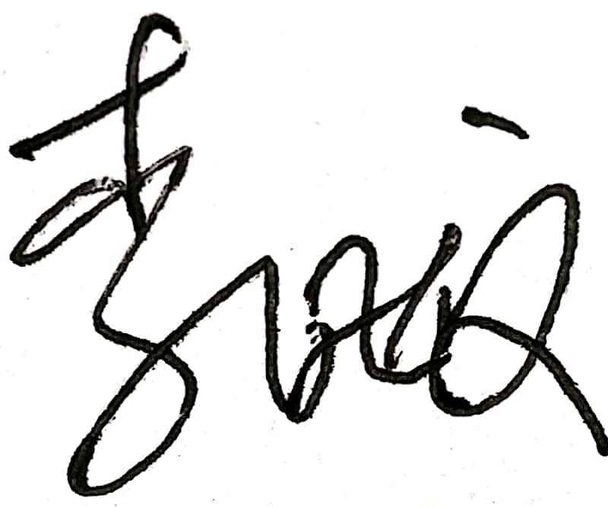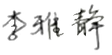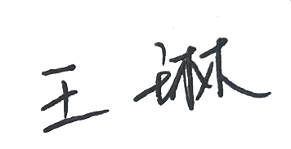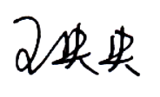
认证决定结论 | ■案卷符合要求，可以认证注册/保持  □案卷不符合要求，不可以认证注册/保持
认证决定人员签字 |  | 日期 | 2022-4-2
机构总经理审批意见 | ■认证流程符合要求，可以认证注册/保持  □认证流程不符合要求，不可以认证注册/保持
总经理签字 | 

